TUGAS AGAMA  
AGAMA DAN AGAMA ISLAM

MELISTA NADIFA NURDINA  
2007051022

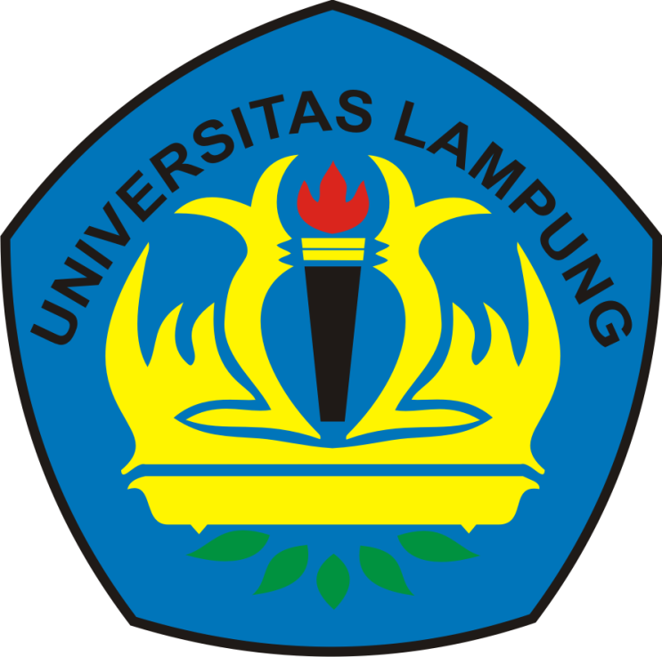

JURUSAN ILMU KOMPUTER  
FAKULTAS FMIPA  
UNIVERSITAS LAMPUNG  
2020

* Pengertian Agama

Agama menurut bahasa sansekerta, agama berarti tidak kacau (a=tidak gama=kacau) dengan kata lain, agama merupakan tuntunan hidup yang dapat membebaskan manusia dari kekacauan. Didunia *baratter* dapat suatu istilah umum untuk pengertian agama ini, yaitu: religi, religie, religion, yang berarti melakukan suatu perbuatan dengan penuh penderitaan atau mati-matian ,perbuatan ini berupa usaha atau sejenis per ibadatan yang dilakukan secara berulang ulang.

Agama menurut Kamus Besar Bahasa Indonesia adalah sistem yang mengatur tata keimanan (kepercayaan) dan peribadatan kepada Tuhan Yang Maha kuasa serta tata kaidah yang berhubungan dengan pergaulan manusia dan manusia serta lingkungan nya.

Istilah lain bagi agama ini yang berasal dari bahasa arab, yaitu addiin yang berarti: hukum, perhitungan, kerajaan, kekuasaan, tuntutan, keputusan dan pembalasan. Kesemuanya itu memberikan gambaran bahwa *“addiin”* merupakan pengabdian dan penyerahan, mutlak dari seorang hamba kepada Tuhan penciptanya dengan upacara dan tingkah laku tertentu, sebagai manifestasi ketaat anter sebut (Moh. Syafaat 1965).

Dan secara umum, Agama adalah suatu sistem ajaran tentang Tuhan, dimana penganut-penganut nya melakukan tindakan-tindakan ritual, moral atau social atas dasar aturan-aturan-Nya. Oleh karena itu suatu agama mencakup aspek-aspek sebagai berikut :

1. Aspek kredial, yaitu ajaran tentang doktrin-doktrin ketuhanan yang harus diyakini.
2. Aspekritual, yaitu tentang tata cara berhubungan dengan Tuhan, untuk minta perlindungan dan pertolongan-Nya atau untuk menunjuk kan kesetiaan dan penghambaan
3. Aspek moral ,yaitu ajaran tentang aturan berperilaku dan bertindak yang benar dan baik bagi individu dalam kehidupan.
4. Aspeksosial, yaitu ajaran tentang aturan hidup bermasyarakat.

Asal-usul terbentuk dan berkembangnya suatu agama dapat dikategorikan kedalam tiga jenis , yaitu :

1. Agama yang muncul dan berkembang dari perkembangan budaya suatu masyarakat disebut dengan Agama Budaya atau Agama Bumi (dalam bahasa Arab disebut Ardli) , seperti Hindu, Shinto, atau agama-agama primitive dan tradisional.
2. Agama yang disampaikan oleh orang-orang yang mengaku mendapat wahyu dari Tuhan disebut agama wahyu atau agama langit (dalam bahasa Arab langit disebut samawi) seperti Yahudi, Nasrani dan Islam.
3. Agama yang berkembang dari pemikiran seorang filosof besar.

Dia memiliki pemikiran-pemikiran yang mengagumkan tentang konsep-konsep kehidupan sehingga banyak orang yang mengikuti pandangan hidup nya dan kemudian

Melembaga sehingga menjadi kepercayaan dan ideology bersama suatu masyarakat. Agama semacam ini dinamakan sebagai agama filsafat, seperti Konfusianisme (Konghucu), Taoisme, Zoroaster atau Budha.

* Pengertian Islam

Islam secara etimologis (lughawy) berasal dari tiga akar kata salam yang artinya damai atau kedamaian, salamah yang artinya keselamatan, aslama yang artinya berserah diri atau tunduk patuh. Sementara agama Islam dapat di definisikan sebagai suatu system ajaran ketuhanan yang berasal dari Allah swt, yang diturunkan kepada ummat manusia dengan wahyu melalui perantaraan Nabi Muhammad saw. Sebagai pedoman hidup manusia di dunia yang berisi peraturan perintah dan larangan agar manusia memperoleh kebahagaian di dunia dan di akhirat kelak.

Islam sebagai agama yang sesuai dengan fitrah kemanusian Islam adalah suatu system ajaran ketuhanan yang berasal dari Allah SWT, di turunkan kepada ummat manusia dengan wahyu melalui perantaraan Nabi Muhammad saw. Sebagai agama yang datang dari Tuhan yang menciptakan manusia sudah tentua jaran Islam akan selaras dengan fitrah kejadian manusia. Fitrah dalam arti pembawaan asal manusia secara umum sejak kelahiran (bahkan sejak awal penciptaan) dengan segala karakteristiknya yang masih bersifat potensial atau masih berupa kekuatan tersembunyi yang masih perlu di kembangkan dan di arahkan oleh ikhtiar manusia baik fitrah yang berkaitan dengan dimensifisik atau non fisik, yaitu akal, nafsu, perasaan dan kesadaran (qalb) dan ruh. Kenyataan bahwa manusia memiliki fitrah keagamaan tersebut buat pertamakali ditegaskan dalam ajaran Islam. Yakni bahwa agama adalah kebutuhan fitrah manusia sebelumnya. Manusia belum mengenal kenyataaan ini. Baru masa ini, muncul beberapa orang yang menyerukan dan mempopulerkannya dalam keagamaan yang ada dalam diri manusia inilah yang melatarbelakangi perlunya manusia memeluk agama. Sebagai mana firman Allah yang berbunyi :

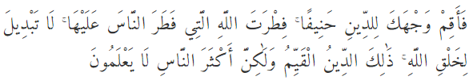

Artinya : “Maka hadapkanlah wajahmu dengan lurus kepada agama Allah; (tetaplah atas) fitrah Allah yang telah menciptakan manusia menurut fitrah itu. Tidak ada peubahan pada fitrah Allah. (Itulah) agama yang lurus tetapi kebanyakan manusia tidak mengetahui.” (QS.Ar-Rum:30). Adanya potensi fitrah agama yang terdapat pada manusia tersebut dapat pula di analisis melalui istilah Ihsan yang di gunakan Al-Qur’ an untuk menunjukan manusia. Mengacu kepada informasi yang di berikan Al-Qur’an, Musa Asy’ ari sampai pada suatu kesimpulan, bahwa manusia Ihsan adalah manusia yang menerima pelajaran dari tuhan tentang apa yang tidak diketahuinya. Melalui uraian tersebut di atas dapat kita simpulkan bahwa dalam diri manusia sudah terdapat potensi untuk beragama. Potensi beragama ini memerlukan pembinaan, pengarahan, dan seterusnya dengan mengenal agama kepadanya. Dengan arahan ajaran Islam, fitrah kemanusia anakan membawa manusia ke arah kebaikan dan ke selamatan baik bagi dirinya maupun bagi orang lain.

Islam Sebagai Agama yang Lurus Islam merupakan agama yang lurus karena islam sebagai hidayah (petunjuk) dalam kehidupan umat manusia sebagai mana firman Allah dalam surat Al-Baqarah : 38) “Nanti akan Aku berikan kepadamu petunjuk (dalam menempuh kehidupan). Barang siapa yang mengikuti petunjuk-Ku tersebut, niscaya mereka tidak akan di timpa rasa khawatir dan takut (dalam kehidupan) dan tidak akan bersedih hati ”. (Q.SAl-Baqarah:38)

Hidayah Allah untuk manusia Hidayah secara istilah Islam berarti ‘Petunjuk yang di berikan oleh Allah pada makhluk hidup agar mereka sanggup menghadapi tantangan kehidupan dan menemukan solusi (pemecahan) “bagi persoalan hidup yang di hadapinya”. Oleh karena itu hidayah merupakan alat bantu yang di berikan oleh Allah kepada makhluk hidup untuk mempermudah menjalani kehidupannya.

Ada 4 tingkat hidayah yang di berikan oleh Allah swt. Kepada manusia, yaitu :

1. Hidayah ghariziyah (bersifat instinktif), yaitu petunjuk untuk kehidupan yang di berikan oleh Allah swt. Bersamaan dengan kelahiran berupa kemampuan untuk menghadapi kehidupan, sehingga sanggup untuk bertahapan hidup (fungsi survival).
2. Hidayah hissiyyah (bersifat indrawi), yaitu petunjuk berupa kemampuan indera dalam menangkap citra lingkungan hidup, sehingga ia dapat menentukan lingkungan mana yang sesuai dengannya sehingga menemukan kenyamanan dalam menjalani kehidupan secara fisikal (fungsi adaptif).
3. Hidayah aqliyyah (bersifat intelektual), yaitu petunjuk yang di berikan oleh Allah swt. Berupa kemampuan berfikir dan menalar, yaitu mengolah segala informasi yang di tangkap melalui indera. Dengan kemampuan ini manusia memiliki kemampuan mengembangkan ilmu pengetahuan sehingga dapat memanipulasi dan mereka yang salingkungan untuk menciptakan kemudahan, kesejahteraan dan kenyamanan hidupnya (fungsi developmental atau pengembangan hidup).
4. Hidayah diniyyah (berupa ajaran agama), yaitu petunjuk yang di berikan Allah swt. Kepada manusia berupa ajaran-ajaran praktis untuk di terapkan dalam meniti kehidupan secara individual dan menata kehidupan secara komunal, bersama-sama orang lain, sehingga manusia mendapatkan kebahagiaan dan kenikmatan hakiki dan ketenangan batin dalam menjalani kehidupannNYA.

Hidayah ketiga dan ke empat ini hanya di berikan kepada umat manusia dengan kedua jenis hidayah inilah manusia berbeda dengan makhluk hidup lainnya. Dengan hidayah aqliyyah (kemampuan intelektual), manusia menjadi berbeda secara signifikan bila di bandingkan dengan binatang (demikian juga dengan jin dan malaikat). Dan dengan hidayah diniyyah (petunjuk agama), manusia dapat meningkatkan spirituallitasnya dan mencapai ketingkat yang lebih tinggi dari malaikat sekali pun

* ISLAM, Satu-satunya hidayah diniyyah

Untuk membimbing manusia dalam meniti dan menata kehidupan, Allah menurunkan agamanya sebagai pedoman yang harus dijadikan referensi dalam menetapkan setiap keputusan, dengan jaminan ia akan terbebas dari segala kebingungan dan kesesatan. Firman Allah yang terjemahannya: “Nanti akan Aku berikan kepadamu petunjuk (dalam menempuh kehidupan). Barang siapa yang mengikuti petunjuk-Ku tersebut, niscaya mereka tidak akan di timpa rasa khawatir dan takut (dalam kehidupan) dan tidak akan bersedih hati”.(Q.SAl-Baqarah:38). Dan Allah swt. Menegaskan bahwa satu-satunya hidayah yang benar yang Iaridhoi itu adalah agama islam.“Sesungguhnya agama disisi Allah hanyalah ISLAM”.“ Pada hari ini Aku lengkapkan bagimu agama mu dan Aku sempurnakann hikmat-Ku kepadamu. Dan Aku ridhoi Islam sebagai agamamu.

Agama islam, dapat berperan dan berfungsi bagi manusia yang dapat dikembangkan oleh setiap individu, sebagai berikut :

1. Pemberi makna bagi perbuatan manusia.
2. Alat control bagi perasaan dan emosi.
3. Pengendali bagi hawa nafsu yang terus berkembang.
4. Pemberi reinfor cement (dorongan penguat) terhadap kecenderungan berbuat baik pada manusia.
5. Penyeimbang bagi kondisi psikis yang berkembang